Werkzaamheden A12
Ede – Grijsoord
voorjaar 2016

De werkzaamheden aan de A12 tussen Ede en Grijsoord vorderen en de resultaten zijn goed zichtbaar. Op dit moment wordt de laatste hand gelegd aan de onderdoorgangen en viaducten. Rond de zomer verwacht Rijkswaterstaat de derde rijstrook te kunnen openstellen. Tot de oplevering rond de zomer van 2016 staan enkele nacht- en weekendafsluitingen van de A12 tussen de knooppunten Maanderbroek en Grijsoord op de planning. Deze afsluitingen leveren extra hinder op voor de weggebruiker. Naast de genoemde afsluitingen wordt er tot en met juli veel ‘s avonds en ‘s nachts met verkeersstops gewerkt.

Werkzaamheden die de komende maanden worden verricht:
- Vervangen van het asfalt van de bestaande rijstroken op de A12.
- Aansluiten van de N224 op het nieuwe viaduct.
- Sloop van het oude viaduct van de N224.
- Aanbrengen van een kleine wildtunnel onder de A12.
- Aanpassen van de verkeerssignalering.

Hierdoor zal het verkeer te maken krijgen met hinder.

A12 richting Arnhem: afsluitingen tussen knooppunt Maanderbroek en Grijsoord
Inclusief de toeritten Wageningen (24) en Oosterbeek (25) richting Arnhem en afritten Wageningen (24) en Oosterbeek (25) komende uit de richting Utrecht.

Nachtafsluiting
- vrijdag 8 april 22.00 uur t/m zaterdag 9 april 08.00 uur
- vrijdag 22 april 22.00 uur t/m zaterdag 23 april 08.00 uur

Weekendafsluiting
- vrijdag 20 mei 21.00 uur t/m maandag 23 mei 05.00 uur

Minder hinder:
- Maak gebruik van de omleidingroutes via knooppunt Beekbergen (A1/A50) of knooppunt Deil (A2/A15).
- Houd op zaterdag 21 en zondag 22 mei rekening met extra reistijd vanwege kans op vertraging / files op de omleidingsroutes en pas eventueel uw vertrektijd aan.
- Raadpleeg Rijkswaterstaat.nl voor gedetailleerde informatie.
- Raadpleeg de actuele verkeersinformatie.

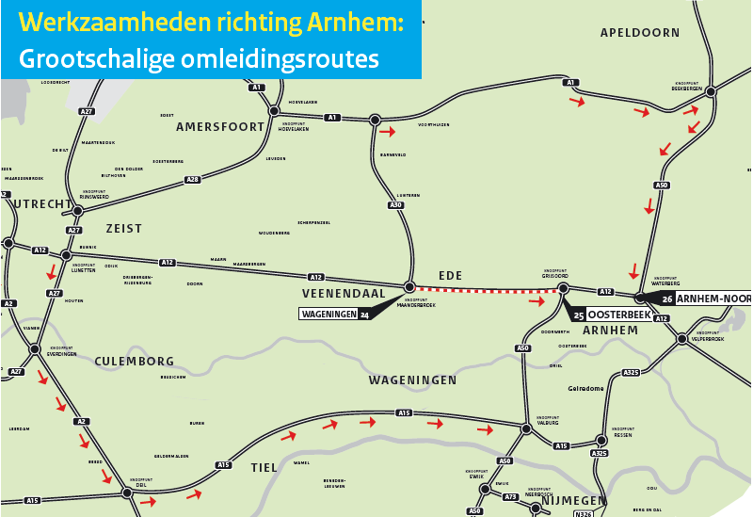

A12 richting Utrecht: afsluitingen tussen knooppunt Grijsoord en de aansluiting Wageningen (24)
Inclusief de toerit Oosterbeek (25) richting Utrecht en afritten Wageningen (24) en Oosterbeek (25) komende uit de richting Arnhem.

Nachtafsluiting
- zaterdag 9 april 22.00 uur t/m zondag 10 april 09.00 uur
- zaterdag 23 april 22.00 uur t/m zondag 24 april 09.00 uur

Weekendafsluiting
- vrijdag 17 juni 21.00 uur t/m maandag 20 juni 05.00 uur

Minder hinder:
- Maak gebruik van de omleidingroutes via knooppunt Beekbergen (A50/A1) of knooppunt Deil (A15/A2).
- Houd op zaterdag 18 en zondag 19 juni rekening met extra reistijd vanwege kans op files / vertraging op de omleidingsroutes en pas eventueel uw vertrektijd aan.
- Raadpleeg Rijkswaterstaat.nl voor gedetailleerde informatie.
- Raadpleeg de actuele verkeersinformatie.

Let op: Bezoekers Gelredome op 18 juni, bij de terugreis zijn er speciale omleidingsroutes.

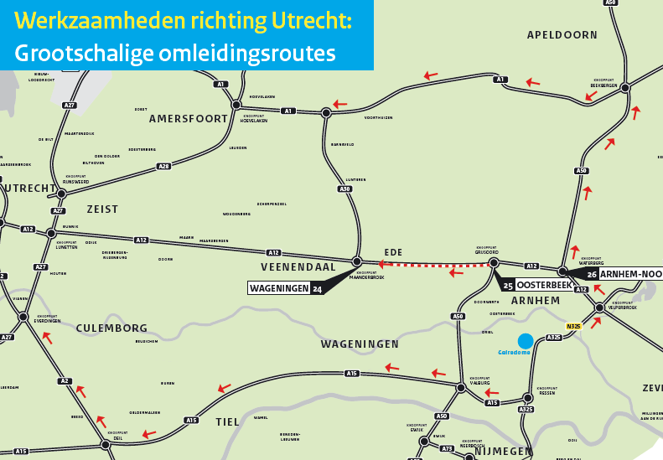

Aansluiting Oosterbeek / provinciale weg N224
Van vrijdagavond 29 april tot maandagochtend 2 mei worden de aansluiting Oosterbeek (25) en de N224 afgesloten. In dit weekend is de N224 ter hoogte van de A12 afgesloten voor gemotoriseerd verkeer. Fietsers en voetgangers kunnen wel passeren. De toe- en afritten van de aansluiting zijn zowel in de richting van Arnhem/Oberhausen als Utrecht afgesloten.

Omleidingsroutes afsluiting N224

Bestemming | Route
Arnhem-Centrum | via A12 aansluiting Arnhem-Noord
Burgers Zoo & Openluchtmuseum | via A12 aansluiting Arnhem-Noord en de Schelmseweg
Sportcentrum Papendal / Hoge Veluwe (Ingang Schaarsbergen) | via A12 aansluiting Arnhem-Noord en Apeldoornsweg / Koningsweg N311/N311
Sportcentrum Papendal vanuit ri. Nijmegen | via A50 aansluiting Renkum en N225
GelreDome | via A12 knooppunt Velperbroek (27) en de N325 (Pleyroute)
Wolfheze / Oosterbeek | via A50 aansluiting Renkum (19)
Ede | via A12 aansluiting 24 en evt. A30 afrit 2

